Retourformulier 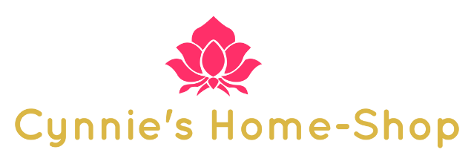
Retourvoorwaarden
Toch niet tevreden met het product? Binnen 14 dagen na ontvangst heb je de mogelijkheid
om het product terug te sturen. Volg daarvoor de onderstaande stappen.
Aanmelden
• Stuur je aanmelding naar Whatsapp: +31 640970317 of info@cynnieshomeshop.nl en meld je retourzending aan met ordernummer en reden van retour.
Verpakking
• Pak de producten in originele staat en verpakking in een (de verzonden)
doos/verzendzak/bubbelenvelop
• Plaats het ingevulde retourformulier in de doos
Verzending
• Lever het pakket in bij het postkantoor
• Bewaar het verzendbewijs goed indien deze nodig is ter controle.
Terugbetaling
Wanneer betalen we terug?
Wij maken de door jouw gemaakte kosten (aanschafkosten en originele verzendkosten)
binnen 14 dagen na herroeping naar je over.
Wat krijg je terug?
Je krijgt het volledige aankoopbedrag terug, inclusief de origineel betaalde verzend- en
betaalkosten.
Waar ontvang ik het teruggestorte bedrag?
Wij storten het bedrag op dezelfde manier terug zoals je hebt afgerekend. Lukt dit niet? Dan
nemen we contact met je op.
Kosten voor het retour sturen
De kosten voor de retourzending zijn voor je eigen rekening. Stuur je een product terug
omdat deze beschadigd of verkeerd geleverd is? Dan vergoeden wij deze kosten achteraf of
in overleg anders

